1.打开SAP Cloud Platform Cockpit

<https://account.hanatrial.ondemand.com/cockpit>

如果没有自己注册一个

2.点击【Neo Trial】



3.点击菜单Service,输入SAP Web IDE搜索,选择Full-stack版本

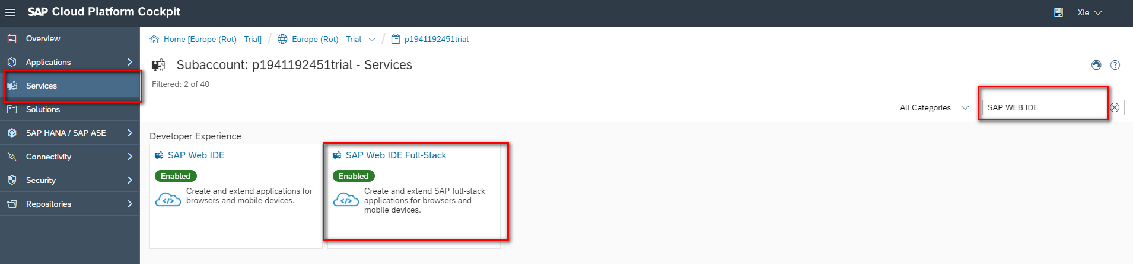

4.访问服务,点击【go to Service】

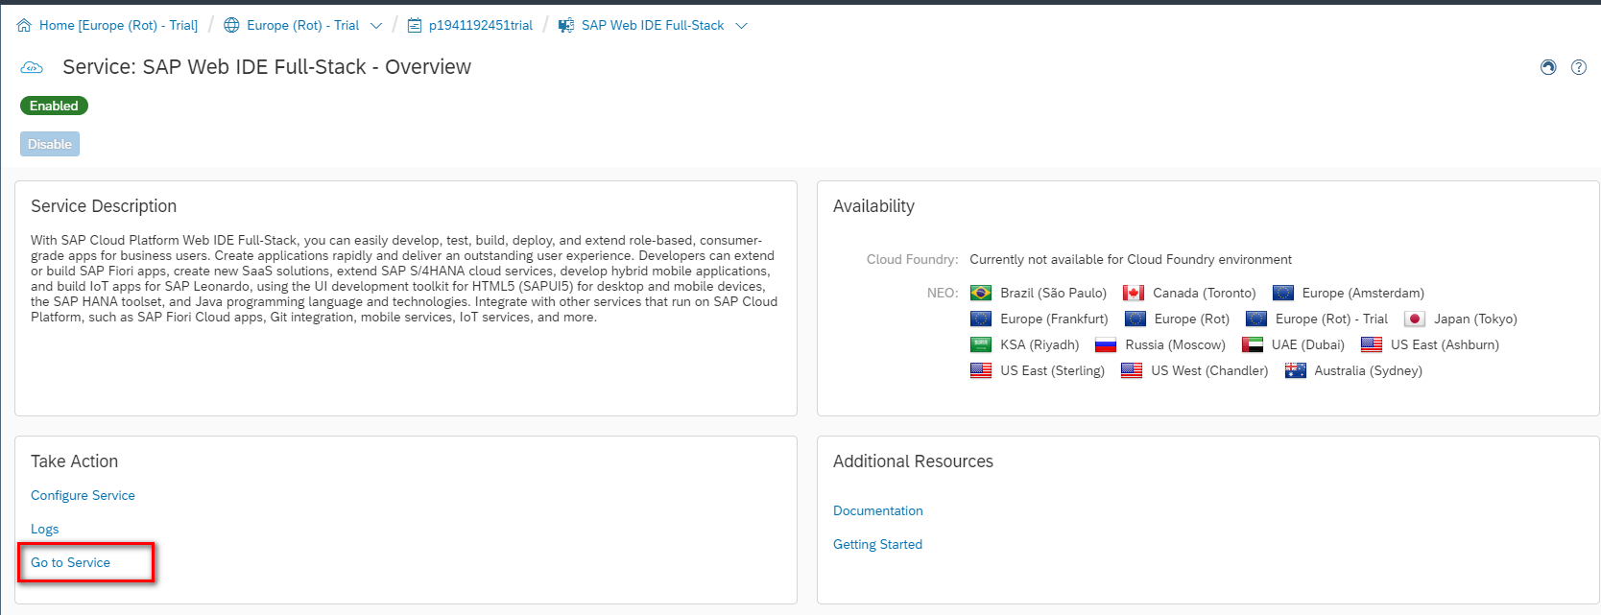

Launching SAP Web IDE



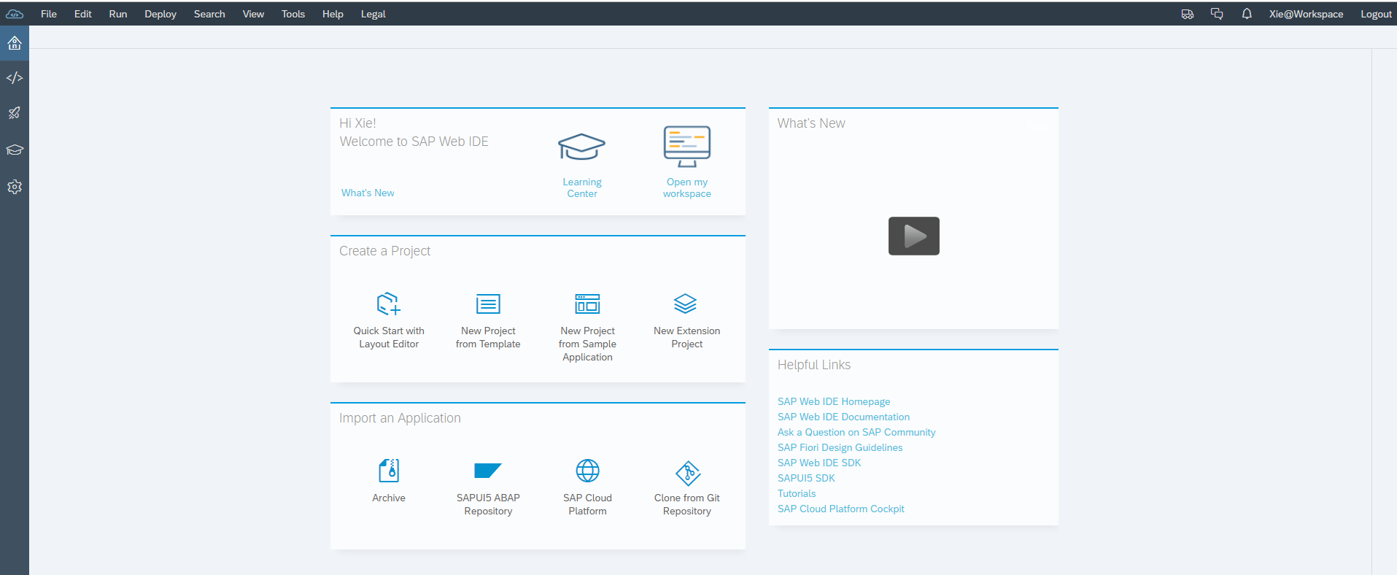

5.创建一个新的UI5项目【无任何模板】

5.1 新建项目路径

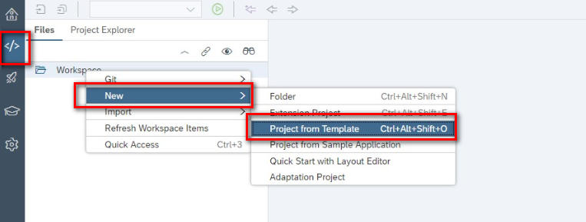

5.2 选择无模板

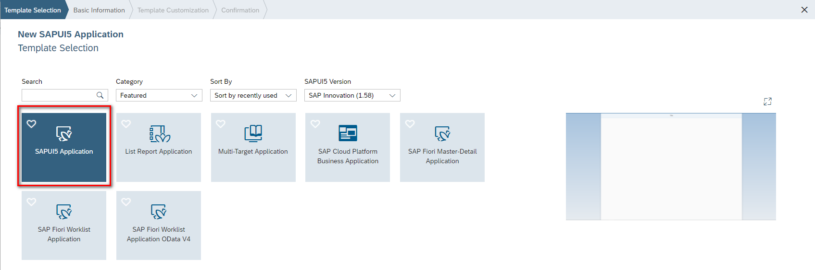

5.3 输入项目名称+描述

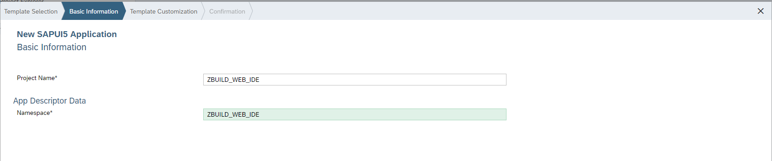

5.4 创建初始视图

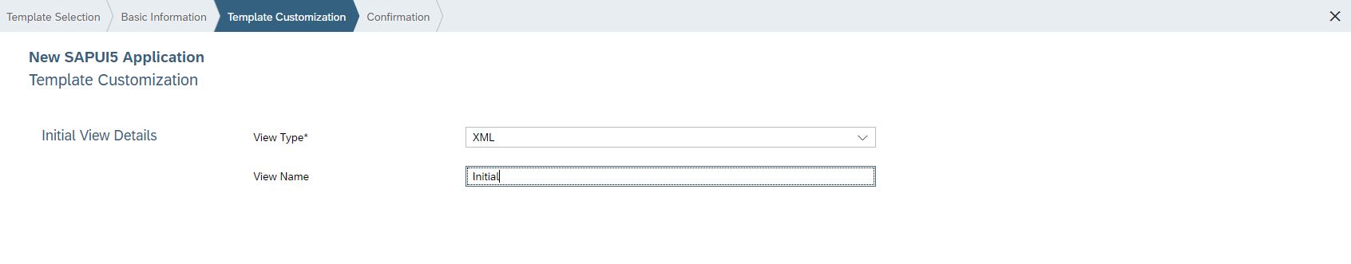

5.5 完整项目如下

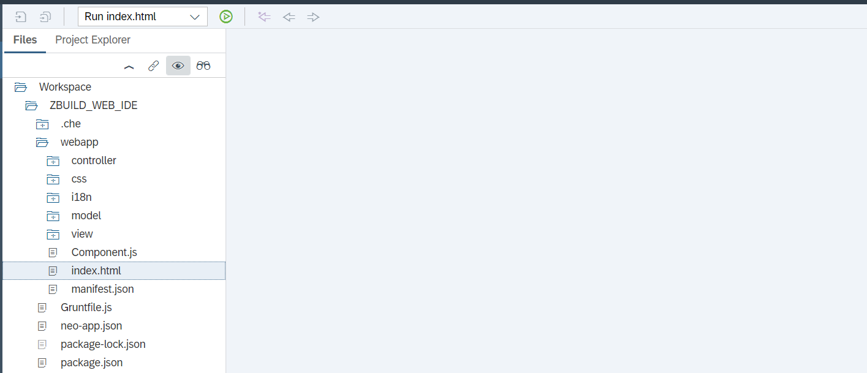

5.6 运行index.html

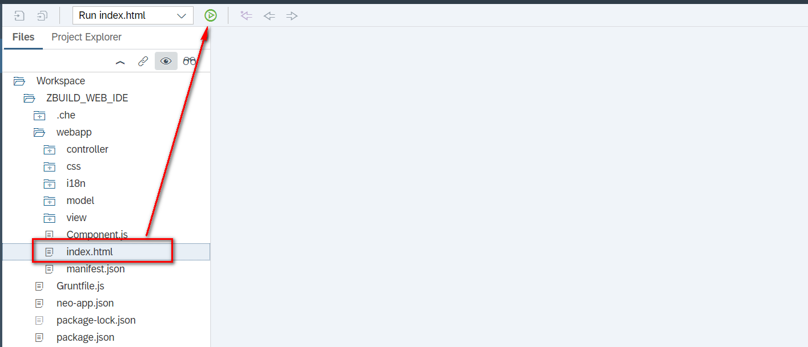

5.7 结果

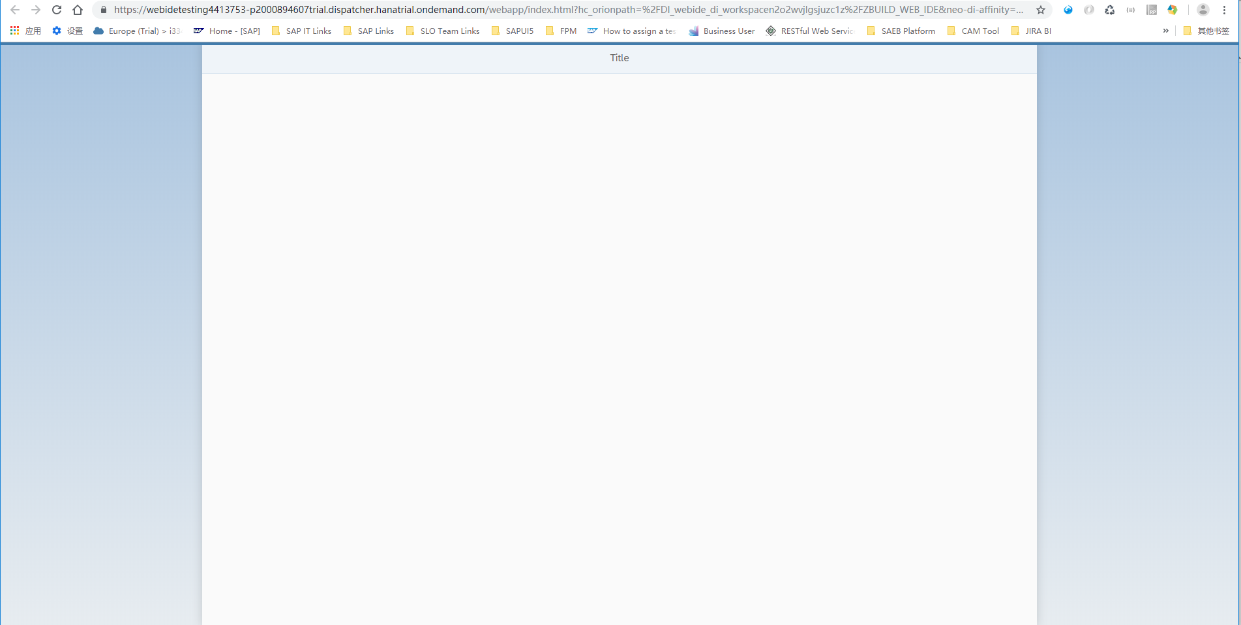

Summarized at 2018/11/01 at XiaoMi Beijing by Zac,Xie